**§3.** **Компьютерные устройства**

Класс 3_______

ф_____________________

и_____________________

1. **Запишите 4 основных информационных процесса**

**(их названия начинаются с указанных букв)**

сб______________________, х_________________________,   
о______________________, п_________________________.

1. **Отметьте √ нужное предложение:**

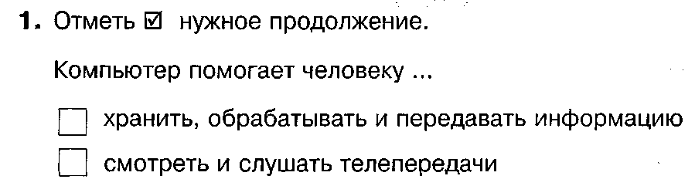

1. **В настоящее время существуют различные виды компьютеров. Какие из них известны вам? Напишите.** ____________________

____________________________________________________________  
____________________________________________________________  
____________________________________________________________  
____________________________________________________________

1. **Продолжи предложения:**

Основными блоками компьютера являются ____________________________________________________________  
____________________________________________________________  
  
Устройства, находящиеся *внутри* *системного блока*, называют

__________________ . К ним относятся: _________________________

____________________________________________________________  
____________________________________________________________

____________________________________________________________

Устройства, *подключаемые к системному блоку снаружи*, называют______________ . К ним относятся: _____________________________

____________________________________________________________  
____________________________________________________________  
____________________________________________________________

1. **Выбери правильный ответ:**

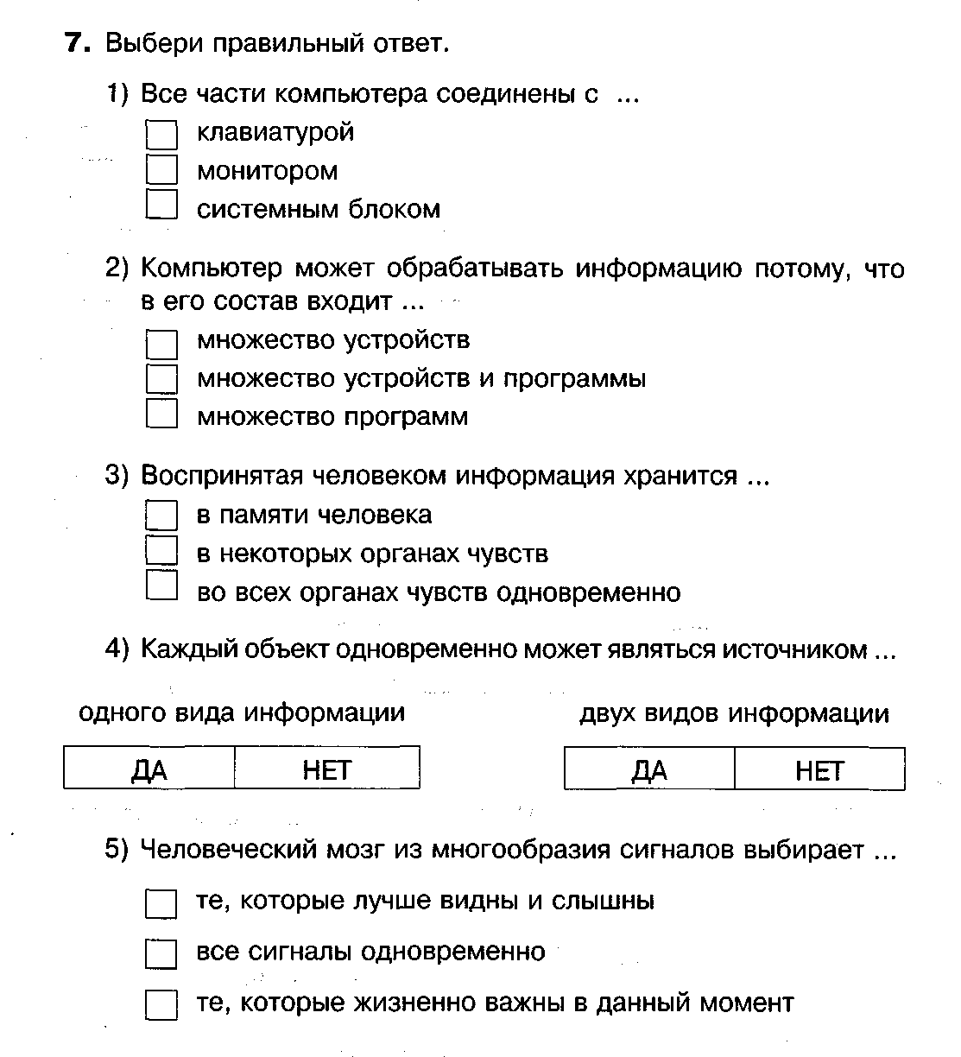

1. **Вставьте в предложения подходящие по смыслу слова:**

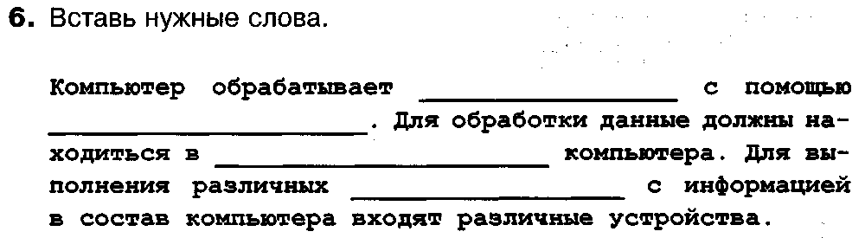

|  |
| --- |
| **Слова для справок:**  информацию; памяти; действий; процессора. |

1. **Впишите в таблицу названия устройств, изображенных на картинке:**

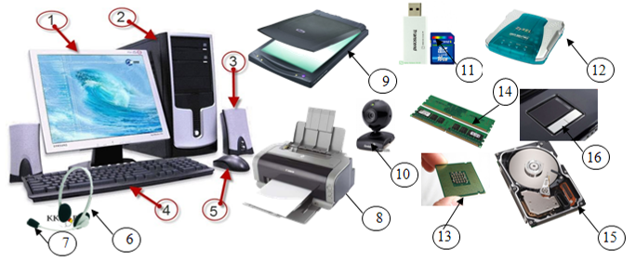

|  |  |  |  |
| --- | --- | --- | --- |
| 1 |  | 10 |  |
| 2 |  | 11 |  |
| 3 |  | 12 |  |
| 4 |  | 13 |  |
| 5 |  | 14 |  |
| 6 |  |
| 7 |  | 15 |  |
| 8 |  |
| 9 |  | 16 |  |

1. **Распредели устройства по назначению (соедини линиями)**

Ввод информации

Вывод информации

Передача информации

Обработка информации

Клавиатура

Мышь

Тачпад

Монитор

Колонки

Микрофон

Сканер

Процессор

Принтер

Наушники

Веб-камера

Карта флэш-памяти

Модем

Оперативная память

Жесткий диск

Хранение информации

1. **Выбери правильный вариант текста:**

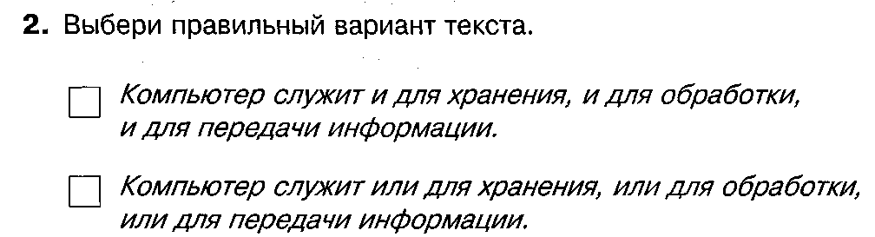

**Задания на повторение:**

1. **Вставьте пропущенные слова.**

Когда мы почувствовали горечь рябины,   
мы получили _________________________________ информацию.

Когда мы обожглись о горячий утюг,   
мы получили _________________________________ информацию.

 Когда мы увидели зелёный свет светофора,   
мы получили _________________________________ информацию.

 Когда мы почувствовали аромат духов,   
мы получили _________________________________ информацию.

Когда мы услышали мурлыканье котёнка,   
мы получили _________________________________ информацию.

|  |
| --- |
| **Слова для справок:**  зрительную; тактильную; звуковую; обонятельную; вкусовую. |

1. **Отметьте √ нужное предложение:**

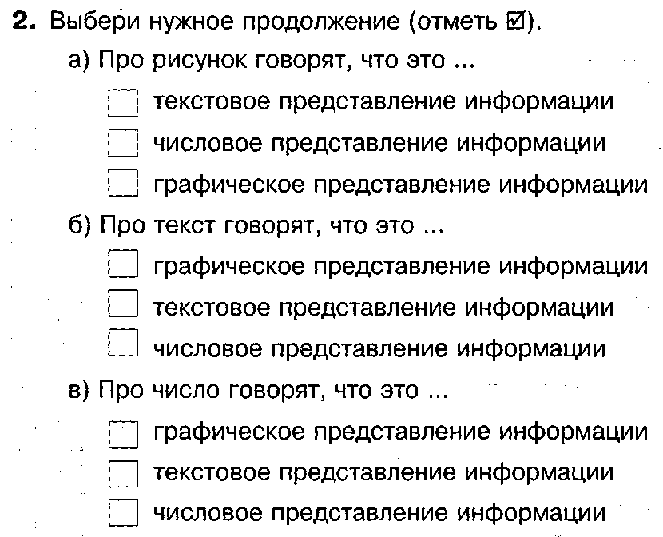

1. **Соедините стрелками по смыслу:**

